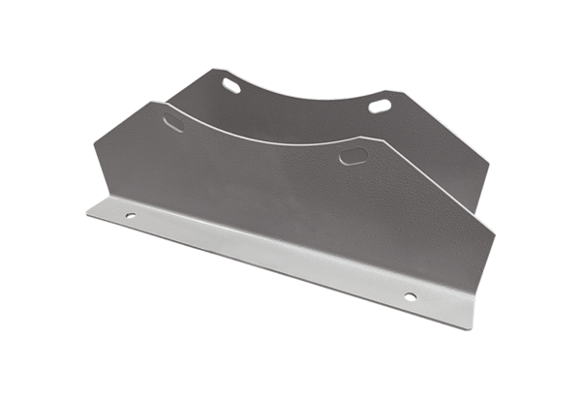Крепежная ножка FUI 125Комплект поставки: 1 штукАссортимент: C
Номер артикула: 0073.0231Изготовитель: MAICO

